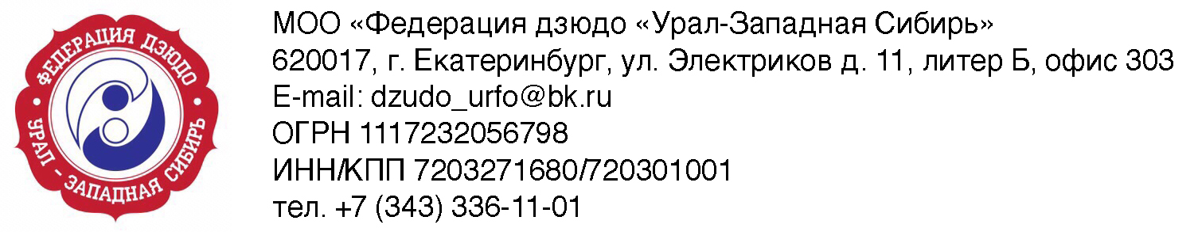

РЕГЛАМЕНТ
Проведения первенства Уральского Федерального округа по дзюдо
среди юношей и девушек до 15 лет (2008-2009 г.р.)

Место и время проведения соревнований
Место проведения соревнования: г. Сургут, ул. Энергетиков 47, Спортивный комплекс «Энергетик».
Программа соревнований
25 февраля |  | День приезда
25 февраля | 12.00-17.30 | Работа комиссии по допуску
25 февраля | 17.00-18.00 | Заседание судейской коллегии
25 февраля | 18.00-19.00 | Общее собрание представителей команд, тренеров и судей
25 февраля | 19.00-19.30 | Неофициальное взвешивание участников первого дня соревнований:  Юноши: 38, 42, 46, 50, 55 кг.  Девушки: 32, 36, 40, 44, 48 кг.
25 февраля | 19.30-20.00 | Официальное взвешивание участников первого дня соревнований:  Юноши: 38, 42, 46, 50, 55 кг.  Девушки: 32, 36, 40, 44, 48 кг.
25 февраля | 20.00-21.00 | Жеребьевка
26 февраля |  | 1 день соревнований
26 февраля | 10.00 | Торжественное открытие
26 февраля | 10.30 | Предварительные поединки.  Юноши: 38, 42, 46, 50, 55 кг.  Девушки: 32, 36, 40, 44, 48 кг.
26 февраля | 17.00 | Финальный блок соревнований. Награждение.
26 февраля | 19.00-19.30 | Неофициальное взвешивание участников второго дня соревнований  Юноши: 60, 66, 73, св.73 кг.  Девушки: 52, 57, 63, св.63 кг.
26 февраля | 19.00-19.30 | Официальное взвешивание участников второго дня соревнований  Юноши: 60, 66, 73, св.73 кг.  Девушки: 52, 57, 63, св.63 кг.
27 февраля |  | 2 день соревнований
27 февраля | 10.00 | Предварительные поединки.  Юноши: 60, 66, 73, св.73 кг.  Девушки: 52, 57, 63, св.63 кг.
27 февраля | 17.00 | Финальный блок соревнований. Награждение.
28 февраля |  | День отъезда
Требования к участникам соревнований и условия допуска
Соревнования проводятся среди спортсменов Уральского федерального округа, являющихся гражданами Российской Федерации, допущенных врачом.
К участию в личных соревнованиях допускаются юноши и девушки 2008-2009 г.р., имеющие спортивную подготовку не ниже 3 юношеского разряда, ученическую степень 3 КЮ (сведения о присвоении должны быть отражены в «Реестре присвоенных квалификационных степеней КЮ» размещенном на официальном сайте Федерации дзюдо России - www.judo.ru - раздел «Дзюдо для всех» - «Система КЮ и ДАН»), Российское гражданство и медицинский допуск.
К участию в соревнованиях допускается не более 6 человек в каждой весовой категории от каждого субъекта Уральского Федерального округа.
Состав команда региона проводящей данное спортивное соревнование допускается в составе 7 человек в каждой весовой категории.
Все участники соревнований должны иметь белое и синее кимоно.
Основанием для допуска спортсмена к соревнованиям по медицинским заключениям является заявка на участие в спортивных соревнованиях с отметкой «Допущен» напротив каждой фамилии спортсмена, заверенная подписью врача по спортивной медицине
и его личной печатью. Заявка на участие в спортивных соревнованиях подписывается врачом
по спортивной медицине с расшифровкой фамилии, имени, отчества (при наличии) и заверяется печатью медицинской организации.
На комиссию по допуску предъявляются:
- оригинал заявки в 2-х экземплярах (Приложение №1).
- паспорт (для участников младше 14 лет свидетельство о рождении)
с регистрацией.
- справка с места учебы с фотографией.
- договор о страховании от несчастных случаев.
- согласие на обработку персональных данных (Приложение № 2).
- согласие родителей на участие в соревнованиях (Приложение № 3).
На взвешивание предъявляется паспорт (для участников младше 14 лет свидетельство
о рождении) с регистрацией и справка с места учебы с фотографией.
Приказом Минспорта России № 497 от 08.07.2020г., допуск участников, тренеров
и судей осуществляется при наличии у них отрицательного результата лабораторного исследования на коронавирусную инфекцию (COVID-19), проведённого не ранее 72 часов до прибытия на место проведения мероприятия.
Судьи предоставляют в главную судейскую коллегию копии следующих документов:
- ИНН;
- Свидетельство страхового пенсионного фонда;
- Паспорт с регистрацией по месту жительства;
- Приказ, подтверждающий судейскую категорию;
- Реквизиты банка и лицевой счёт банковской карты обязательно.
Все спортсмены, тренеры и судьи должны иметь оплаченный членский взнос
в ФДР за 2022 год через личный кабинет Федерации дзюдо России.

Условия подачи заявок и приема участников соревнований
Предварительные заявки на участие в соревнованиях подаются до 11 февраля 2022 г.
по эл. почте SEV2308@ya.ru– Субботин Евгений Валерьевич
Предварительные заявки на проживание подаются до 11 февраля 2022 г.
e-mail: inga.pyrh@yandex.ru Пырх Инга Михайловна тел +7(982)519-85-05
Официальные заявки в 2-х экземплярах и требуемые документы предоставляются комиссии по допуску в день приезда.
Заявки на участие в спортивных соревнованиях (Приложение №1), подписанные руководителем органа исполнительной власти субъекта Российской Федерации в области физической культуры и спорта, руководителем региональной спортивной федерации и врачом.
Конт. тел.: 8 (346) 236-37-70, 89048727744 Бобылев Кирилл Борисович.

